Lezing over
Johannespassion Johann Sebastian Bach

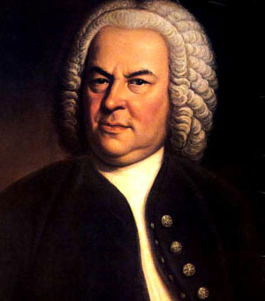

In de Adventskerk (Leeuwerikenlaan 7, Aerdenhout) op zondag 29 maart, 12.00 tot ± 14.30 uur

Drs. Govert Jan Bach geeft uitleg over de Johannespassion, toegelicht met muziekfragmenten.

Het Adventskoor onder leiding van Thea van der Putten zingt als interludia zes koralen uit deze Passion.
Belangstellenden zijn hartelijk welkom, ook in de kerkdienst, zondagochtend 10.00 tot 11.00 uur. Tussen kerkdienst en middagbespreking wordt gezorgd voor koffie en krentenbollen.
De kosten van het geheel bedragen ongeveer € 7 per persoon en worden geïnd door middel van een collecte.

